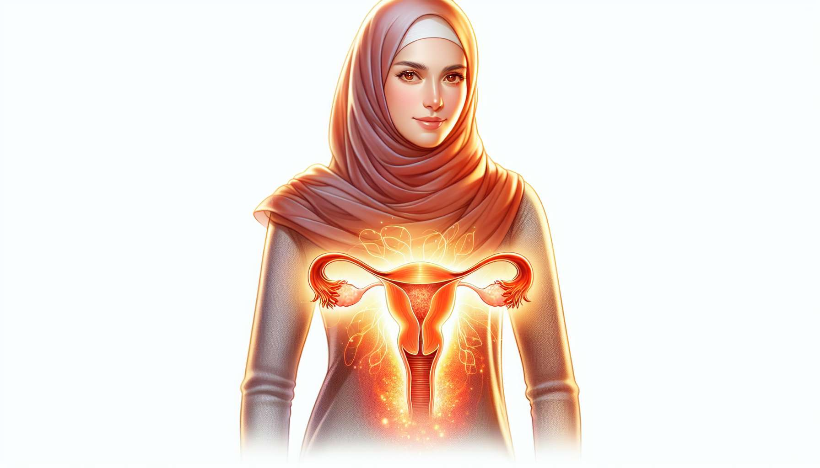

1.1 Definición y fisiología de la menopausia  
  
La menopausia es un proceso biológico natural que marca el final del período reproductivo de una mujer. Suele ocurrir entre los 45 y los 55 años, con un promedio de alrededor de 51 años. La menopausia se diagnostica oficialmente cuando una mujer no ha tenido menstruaciones durante 12 meses consecutivos, en ausencia de cualquier otra causa médica o fisiológica.  
  
Fisiológicamente, la menopausia resulta del agotamiento progresivo de los folículos ováricos, que son responsables de la producción de óvulos y hormonas femeninas, principalmente el estrógeno y la progesterona. Con los años, el número de folículos disminuye naturalmente, lo que provoca una disminución gradual de la producción hormonal. Esta disminución se acelera generalmente unos años antes de la menopausia, durante una fase llamada perimenopausia, que puede durar de 2 a 10 años.  
  
La disminución de los niveles de estrógenos está en la raíz de muchos síntomas asociados con la menopausia, como los sofocos, los sudores nocturnos, la sequedad vaginal y los problemas de humor. Estos síntomas pueden variar en intensidad y frecuencia de una mujer a otra. Por ejemplo, algunas mujeres pueden tener sofocos ocasionales y leves, mientras que otras pueden sufrirlos varias veces al día, alterando así su calidad de vida.  
  
Es importante señalar que la menopausia no ocurre de la noche a la mañana, sino que es precedida por una fase de transición llamada perimenopausia. Durante este periodo, los ciclos menstruales se vuelven irregulares y los síntomas relacionados con la menopausia empiezan a aparecer gradualmente. La perimenopausia suele ser un periodo de grandes cambios físicos y emocionales para las mujeres, que pueden sentirse desorientadas y ansiosas ante estos trastornos. Por eso, es esencial informarles y apoyarlas durante esta fase, para que puedan entender y manejar mejor los cambios por los que están pasando.  
  
Más allá de los aspectos fisiológicos, la menopausia también tiene implicaciones psicológicas y sociales. En algunas culturas, la menopausia todavía se considera un tema tabú, rodeado de mitos y estereotipos negativos. Las mujeres pueden sentirse estigmatizadas o marginadas, lo cual puede afectar su autoestima y su bienestar emocional. Como coach en menopausia, es crucial sensibilizar a sus clientas sobre estos aspectos psicosociales y ayudarlas a desarrollar una imagen positiva de sí mismas, celebrando esta nueva etapa de su vida como una oportunidad de crecimiento y realización personal.  
  
Puntos a tener en cuenta:  
  
1. La menopausia es un proceso biológico natural que marca el fin del período reproductivo de una mujer, generalmente entre los 45 y los 55 años.  
  
2. Se diagnostica oficialmente después de 12 meses consecutivos sin menstruaciones, en ausencia de otras causas médicas o fisiológicas.  
  
3. La menopausia resulta del agotamiento progresivo de los folículos ováricos, lo que provoca una disminución en la producción de estrógenos y progesterona.  
  
4. La disminución de los niveles de estrógenos está en la raíz de muchos síntomas asociados con la menopausia, como los sofocos, los sudores nocturnos, la sequedad vaginal y los problemas de humor.  
  
5. La perimenopausia, fase de transición que precede a la menopausia, puede durar de 2 a 10 años y se acompaña de importantes cambios físicos y emocionales para las mujeres.  
  
6. La menopausia tiene implicaciones psicológicas y sociales, pudiendo estar rodeada de tabúes y estereotipos negativos en algunas culturas.  
  
7. Como coach en menopausia, es esencial sensibilizar a las clientas sobre los aspectos psicosociales y ayudarlas a desarrollar una imagen positiva de sí mismas durante esta nueva etapa de su vida.